Вариант №29, задание №1 и №2.

МЕТОДИЧЕСКИЕ УКАЗАНИЯ ПО ИЗУЧЕНИЮ ДИСЦИПЛИНЫ И ВЫПОЛНЕНИЮ КОНТРОЛЬНОЙ РАБОТЫ

Учебный материал дисциплины достаточно полно изложен в учебниках, указанных в списке основной литературы. Дополнительная литература рекомендуется с целью более глубокой проработки отдельных разделов программы.
Изучение дисциплины рекомендуется проводить последовательно в порядке перечисления разделов рабочей программы. После изучения какого-либо раздела по учебнику рекомендуется записать в тетрадь определенные выводы формул, начертить схемы, графики и ответить на вопросы самопроверки. Такой метод даст возможность проверить усвоение материала и запомнить основные элементы прочитанного.
Контрольная работа представляет собой три задания по курсу электроснабжения предприятия. Контрольная работа представляется на проверку в полном объеме и не позднее, чем за неделю до экзамена. Работа оценивается положительно, если правильно выполнено не менее 60 % общего объема задания.

КОНТРОЛЬНЫЕ ЗАДАНИЯ

Задание 1. Выбор числа и мощности трансформаторов связи на электростанции

Основные теоретические сведения

Методика расчета
При отсутствии графиков электрической нагрузки для трансформаторов, подключенных к генераторному распределительному устройству (ГРУ), вычисляют мощности трех режимов и выбирают наибольшую из них.
Режим 1. При минимальном потреблении нагрузки на генераторном напряжении (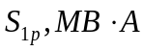):
где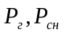 – активная мощность одного генератора и его собственных нужд, МВт;
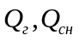 – реактивная мощность одного генератора и его собственных нужд, Мвар;
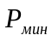 – активная минимальная нагрузка на генераторном напряжении, МВт;
 – реактивная минимальная нагрузка на генераторном напряжении, Мвар;
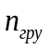 – число генераторов, подключенных к ГРУ.

Режим 2. При максимальном потреблении нагрузки на генераторном напряжении (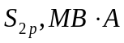):
где 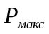 – активная максимальная нагрузка на генераторном напряжении, МВт;
 – реактивная максимальная нагрузка на генераторном напряжении, Мвар.

Режим 3. При отключении одного генератора и максимальном потреблении нагрузки на генераторном напряжении (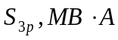):

где 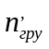 — новое число генераторов, подключенных к ГРУ,
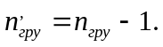
Условие выбора мощности трансформаторов (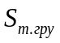), подключенных к ГРУ:
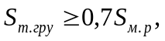
где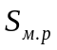 – максимальная расчетная мощность, МВ∙А. Это мощность одного из рассчитанных режимов.

При блочном подключении генераторов и трансформаторов

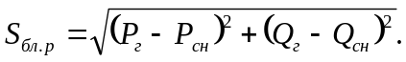

Условие выбора мощности блочного трансформатора:
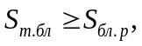
где 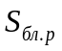 – полная расчетная мощность блочного трансформатора, МВ∙А.
Для выбора трансформатора по справочнику нужно знать три величины: полную расчетную мощность, высокое и низкое напряжение.
Высокое напряжение (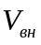) ориентировочно определяют из соотношения
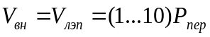
где 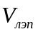 – напряжение линии электропередачи, кВ;
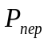 – активная мощность передаваемая от электростанции в ЛЭП, МВт,
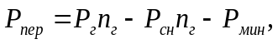
где 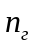 – количество генераторов на электростанции.
Из полученного промежутка значений напряжения выбирается класс напряжения, соответствующий среднему номинальному значению по шкале напряжений:
Полную передаваемую мощность (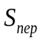) без учета потерь определяют по формуле
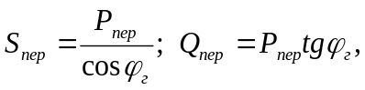 МВ∙А
где 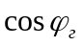 – коэффициент активной мощности генераторов электростанции.
Полную передаваемую мощность с учетом потерь в трансформаторах (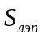) определяют как
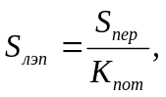 МВ∙А
где 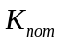 – коэффициент потерь в трансформаторе.

Зависимость 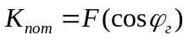
 | 1 | 0,9 | 0,8 | 0,7 | 0,6
 | 1,02 | 1,06 | 1,08 | 1,085 | 1,09

Приближенно потери в трансформаторах можно определить из соотношений
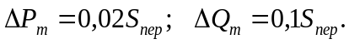

Коэффициент загрузки трансформатора (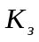) определяется по формуле
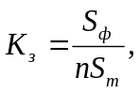
где 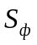 – фактическая нагрузка на трансформаторы, МВ∙А;
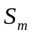 – номинальная мощность трансформатора, МВ∙А;
– число трансформаторов, на которое распределена фактическая нагрузка.
В таблице 1 представлены варианты индивидуальных заданий.
В конце расчетно-практического задания пишется ответ, где указывается:
• количество и марка трансформаторов;
ГРУ
G3
V_{г}=10,5 кВт
cosφ_{г}=0,8
Р_{сн}=10%
63х3МВт

Т1
S_{доп}=139 МВ.А
V_{вн}=220 кВ
РУ ВН
Т2
Т3
СН
СН
СН
G2
G1
Р_{мин}=50МВт
Р_{макс}=65МВт
cosφ_{н}=0,85
Рис. 1. Структурная схема ЭС
• значения их коэффициентов загрузки;
• полная передаваемая мощность.
Пример
Дано:
Тип генератора – ТВФ-63
V_{r}=10,5кВ
cos φ_{r} = 0,8
n_{гру}=2
Р_{мин} = 50 МВт
Р_{макс} = 65 МВт
cos φ_{н} = 0,85

Требуется:
- составить структурную схему электростанции (ЭС);
- рассчитать и выбрать трансформаторы;
- определить К₃, S_{лэп}, У_{лэп}.

Решение:
- Составляется структурная схема ЭС и наносятся данные (рис. 1).
- Определяется расчетная мощность трансформатора ГРУ: 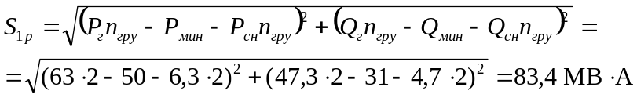
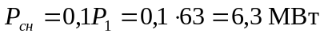
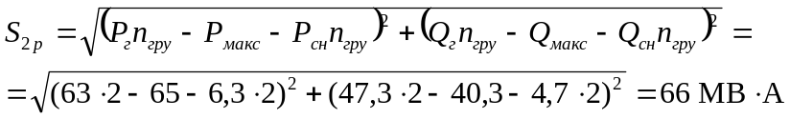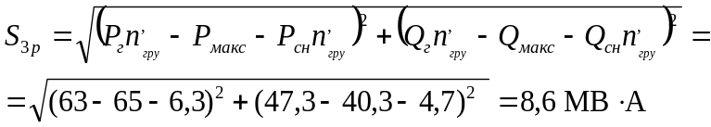

Примечание. Знак «минус» в первой скобке подкоренного выражения означает, что недостающая мощность потребляется из ЭНС.
- Определяется расчетная мощность блочного трансформатора

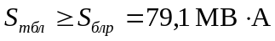
- Определяется передаваемая мощность
Р_{пер}=Р_{г}n_{г}+Р_{сн}п_{г}-Р_{МИН} = 63∙3-6,3∙3-50= 120,1МВт;
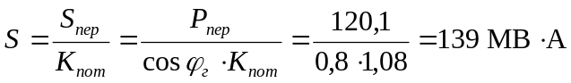
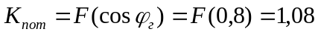
- Определяется напряжение передачи
V_{вн} = V_{лэп} = (1...10)Р_{пер} = (1…10)∙120,1 =120,1... 1201 кВ.
Согласно шкале напряжение принимается V_{вн} = 220 кВ.
Выбираются трансформаторы согласно таблицам приложения А.1, А.2.

Для ГРУ –два ТРДЦН 63000-220/10,5 | Блочный –один ТД 80000-220/10,5
V_{вн} = 230 кВ | V_{вн} = 242 кВ
V_{нн} =11-11 кВ | V_{нн} = 10,5 кВ
∆Р_{хх} = 70 кВт | ∆Р_{хх} = 79 кВт
∆Р_{кз} = 265 кВт | ∆Р_{кз} = 315 кВт
u_{к}= 11,5 % | u_{к}= 11 %
i_{хх} = 0,5 % | i_{хх} = 0,45 %

- Определяются коэффициенты загрузки трансформаторов
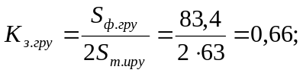
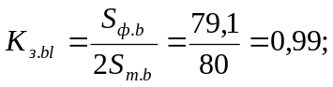

- Наносятся необходимые данные (S_{лэп}, V_{лэп}) на структурную схему.

Ответ: На ЭС выбраны трансформаторы связи ГРУ – 2 х ТРДНЦ 63000-220/10,5; К_{з.гру} БЛ–ТДЦ 80000-220/10,5; К_{з.бл} = 0,99; S_{лэп} = 139 МВ∙А.

Таблица 1. Варианты задания 1
Вариант | Генераторы |  |  |  |  |  | Нагрузка ГРУ
Вариант | тип | V_{г},кВ |  | n_{гру} | n_{бл} | Р_{сн}, % | Р_{мин}, МВт | Р_{макс}, МВт | cos φ_{г}
1 | 2 | 3 | 4 | 5 | 6 | 7 | 8 | 9 | 10
1 | Т-6-2 | 6,3 | 0,8 | 4 | 2 | 10 | 5 | 10 | 0,9
2 | ТВФ-63-2 | 6,3 | 0,8 | 3 | 2 | 10 | 40 | 80 | 0,92
3 | ТВФ-160-2 | 18 | 0,85 | 3 | 1 | 8 | 300 | 400 | 0,85
4 | ТВВ-200-2 | 15,75 | 0,85 | 2 | 1 | 8 | 200 | 300 | 0,87
5 | ТВВ-800-2 | 24 | 0,9 | 2 | 1 | 5 | 800 | 1200 | 0,95
6 | ТВВ-320-2 | 20 | 0,85 | 3 | 1 | 6 | 300 | 400 | 0,93
7 | ТВС-32-2 | 10,5 | 0,8 | 4 | 2 | 10 | 10 | 15 | 0,94
8 | ТВВ-220-2 | 15,75 | 0,85 | 2 | 1 | 8 | 200 | 300 | 0,9
9 | ТВФ-120-2 | 10,5 | 0,8 | 2 | 2 | 9 | 100 | 200 | 0,92
10 | Т-6-2 | 10,5 | 0,8 | 5 | 3 | 10 | 8 | 10 | 0,93
11 | ТВВ-165-2 | 18 | 0,85 | 3 | 1 | 8 | 300 | 400 | 0,94
12 | ТВФ-63-2 | 6,3 | 0,8 | 4 | 1 | 10 | 30 | 50 | 0,95
13 | ТВС-32-2 | 10,5 | 0,8 | 4 | 3 | 10 | 40 | 50 | 0,96
14 | ТВМ-300-2 | 20 | 0,85 | 3 | 1 | 6 | 600 | 700 | 0,88
15 | ТВФ-100-2 | 10,5 | 0,85 | 5 | 2 | 9 | 300 | 400 | 0,87
16 | ТВВ-220-2 | 15,75 | 0,85 | 3 | 1 | 8 | 400 | 500 | 0,93
17 | ТВС-32-2 | 6,3 | 0,8 | 3 | 1 | 10 | 4 | 6 | 0,9
18 | ТВФ-60-2 | 10,5 | 0,8 | з | 2 | 10 | 10 | 20 | 0,85
19 | ТВВ-165-2 | 18 | 0,85 | 2 | 1 | 8 | 200 | 300 | 0,86
20 | Т-12-2 | 6,3 | 0,8 | 5 | 2 | 10 | 5 | 10 | 0,92
21 | ТВВ-320-2 | 20 | 0,85 | 2 | 1 | 6 | 300 | 400 | 0,93
22 | ТВФ-60-2 | 10,5 | 0,8 | 3 | 3 | 10 | 30 | 100 | 0,94
23 | ТЗВ-800-2 | 24 | 0,9 | 2 | 1 | 5 | 800 | 1000 | 0,95
24 | ТГВ-300-2 | 20 | 0,85 | 2 | 1 | 6 | 300 | 600 | 0,96
25 | ТВФ-60-2 | 6,3 | 0,8 | 2 | 3 | 10 | 40 | 60 | 0,95
26 | Т-12-2 | 10,5 | 0,8 | 3 | 3 | 10 | 5 | 10 | 0,94
27 | ТВФ-100-2 | 10,5 | 0,85 | 2 | 2 | 9 | 100 | 200 | 0,93
28 | ТВФ-120-2 | 10,5 | 0,8 | 4 | 1 | 9 | 100 | 200 | 0,92
29 | ТВВ-200-2 | 15,75 | 0,85 | 3 | 1 | 8 | 400 | 500 | 0,9
30 | ТВФ-63-2 | 10,5 | 0,8 | 2 | 1 | 10 | 50 | 65 | 0,85

Задание 2. Расчет ЛЭП и выбор неизолированных проводов

Основные теоретические сведения
Методика расчета
Рассчитать линию электропередачи (ЛЭП) – это значит определить:
– сечение провода и сформировать марку;
– потери мощности;
– потери напряжения.
- Сечение провода, соответствующее минимальной стоимости передачи электроэнергии (ЭЭ), называют экономическим.
ПУЭ (правила устройства электроустановок) рекомендуют для определения расчетам экономического сечения (S_{эк}) метод экономической плотности тока.
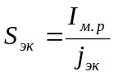
где 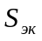 – экономическое сечение провода, мм² ;
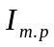 – максимальный расчетный ток в линии при нормальном режиме работы, А;

Для трехфазной сети
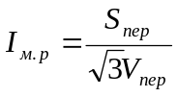
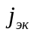 – экономическая плотность тока, А/мм ; принимается на основании опыта эксплуатации.
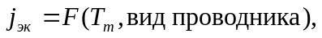
где Т_{м} – время использования максимальной нагрузки за год, час.

Проводник – неизолированные провода |  | Г_{м}, час
Проводник – неизолированные провода | 1000...3000 | 3000...5000 | 5000...8700
Медные | 2,5 | 2,1 | 1,8
Алюминиевые | 1,3 | 1,1 | 1,0

Полученное расчетное экономическое сечение (S_{3K}) приводят к ближайшему стандартному значению.
Если получено большое сечение, то берется несколько параллельных проводов (линий) стандартного сечения так, чтобы суммарное сечение было близко к расчетному.
- Формируется марка провода, указывается допустимый ток.
- Оптимальное расстояние передачи (, км) приближенно определяется из соотношения
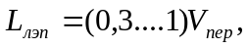
- Потери мощности в ЛЭП определяются по формулам
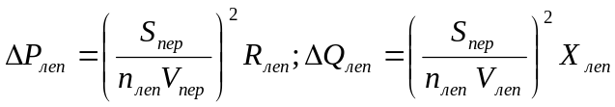

где 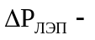потери активной мощности в ЛЭП, МВт;
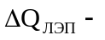 потери реактивной мощности в ЛЭП, Мвар;
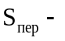полная передаваемая мощность, 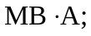
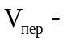напряжение передачи, кВ;
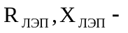полное активное и индуктивное сопротивление, Ом;
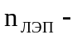число параллельных линий.
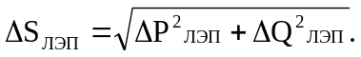
- Сопротивления в ЛЭП определяются из соотношений
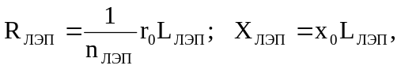
где 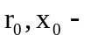удельные сопротивления, Ом/км.
Значение активного сопротивления на единицу длины определяется для воздушных, кабельных и других линий при рабочей температуре
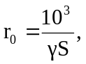
где γ – удельная проводимость, 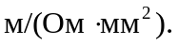
Так как чаще всего длительно допустимая температура проводников 65 или 70 °С, то без существенной ошибки принимают
γ = 50 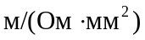для медных проводов,
γ = 30 для алюминиевых проводов;
S – сечение проводника (одной жилы кабеля), 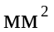
Значение индуктивного сопротивления на единицу длины с достаточной точностью принимается равным
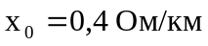для воздушных ЛЭП ВН;
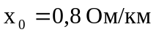для кабельных ЛЭП ВН.
- Потери напряжения в ЛЭП определяются из соотношения
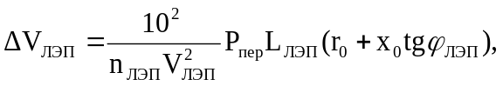
где 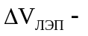 потеря напряжения в одной ЛЭП, %;
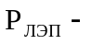передаваемая по линии активная мощность, МВт;
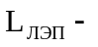протяженность ЛЭП, км;
активное и индуктивное сопротивления на единицу длины ЛЭП;
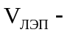напряжение передачи, кВ.
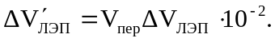
Примечания.
- Наибольшая допустимая потеря напряжения в ЛЭП (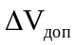) не должна превышать 10 % от номинального значения.
- Приближенно потери активной мощности можно определять по формуле
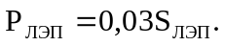
В таблице 2 представлены варианты индивидуальных заданий.

В конце расчетно-практического задания пишется ответ, где указывается
- условное обозначение, допустимый ток, протяженность ЛЭП;
- потери полной мощности (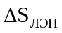);
- потери напряжения(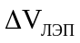).

Пример

Дано:
Из задания 1 – принимаем:
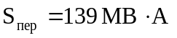
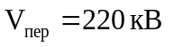

Марка провода – А
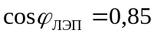
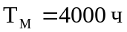
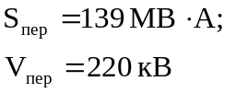
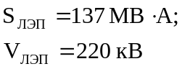
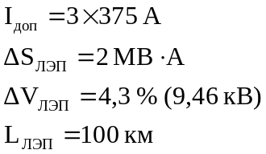
РН А–3×(3 × 120)

Рис. 2. Структурная схема ЛЭП

Требуется:
- составить структурную схему ЛЭП;
- рассчитать и выбрать проводники;
- определить потери 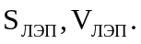

Решение:
- Составляется структурная схема ЛЭП, и наносятся данные (рис. 2).
- По экономической плотности тока определяется расчетное сечение проводов и приводится к стандартному значению.
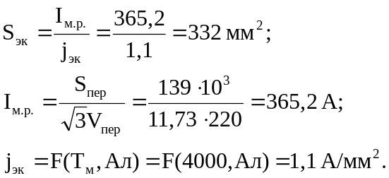

По [5,с.71] выбирается для ВЛ наружной прокладки провод

А–3×(3 × 120), 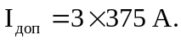

- Определяется оптимальная длина ЛЭП

Принимается 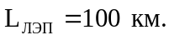
- Определяется сопротивление ЛЭП
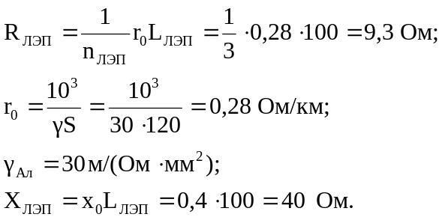
- Определяются потери мощности в ЛЭП
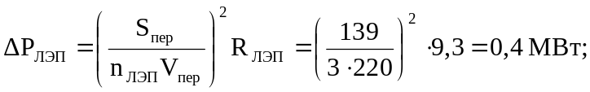
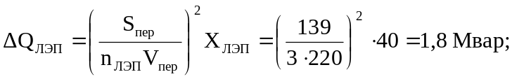

Принимается 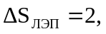тогда с учетом потерь
- Определяются потери напряжения в ЛЭП
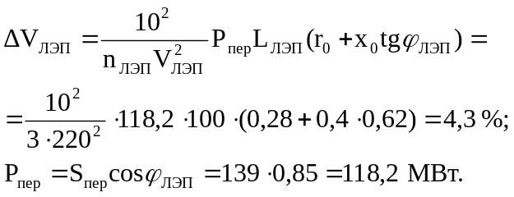

При 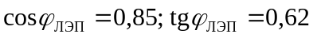

Ответ:

ВЛ – А–3×(3 × 120); 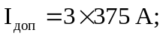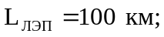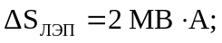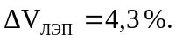

Таблица 2. Варианты задания 2
Вариант | РПЗ–2 |  |  | РПЗ–3
Вариант | ЛЭП |  |  | Потребитель 1 |  |  | Потребитель 2
Вариант | марка  провода | 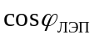 | 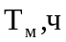 | 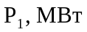 | 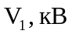 | 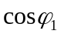 | 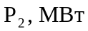 | 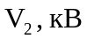 | 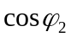
1 | 2 | 3 | 4 | 5 | 6 | 7 | 8 | 9 | 10
1 | АСКП | 0,9 | 1000 | 63 | 6,3 | 0,8 | 25 | 35 | 0,95
2 | АСК | 0,85 | 1500 | 125 | 10 | 0,81 | 400 | 20 | 0,94
3 | АС | 0,8 | 2000 | 250 | 6,3 | 0,82 | 63 | 10 | 0,93
4 | А | 0,9 | 2500 | 200 | 35 | 0,83 | 80 | 6,3 | 0,92
5 | АСКП | 0,85 | 3000 | 200 | 6,3 | 0,84 | 40 | 35 | 0,91
6 | АСК | 0,8 | 3500 | 250 | 10 | 0,85 | 630 | 20 | 0,9
7 | АС | 0,9 | 4000 | 125 | 6,3 | 0,86 | 125 | 10 | 0,89
8 | А | 0,85 | 4500 | 250 | 35 | 0,87 | 80 | 6,3 | 0,88
9 | АСКП | 0,8 | 5000 | 125 | 6,3 | 0,88 | 63 | 35 | 0,87
10 | АСК | 0,9 | 5500 | 125 | 10 | 0,89 | 630 | 20 | 0,86
11 | АС | 0,85 | 6000 | 63 | 6,3 | 0,9 | 125 | 10 | 0,85
12 | А | 0,8 | 6500 | 125 | 35 | 0,91 | 80 | 6,3 | 0,84
13 | АСКП | 0,9 | 7000 | 200 | 6,3 | 0,92 | 80 | 35 | 0,83
14 | АСК | 0,85 | 7500 | 200 | 10 | 0,93 | 400 | 20 | 0,82
15 | АС | 0,8 | 8000 | 125 | 6,3 | 0,94 | 80 | 10 | 0,81
16 | А | 0,9 | 7500 | 200 | 35 | 0,95 | 63 | 6,3 | 0,8
17 | АСКП | 0,85 | 7000 | 250 | 6,3 | 0,94 | 80 | 35 | 0,81
18 | АСК | 0,8 | 6500 | 200 | 10 | 0,93 | 400 | 20 | 0,82
19 | АС | 0,9 | 6000 | 200 | 6,3 | 0,92 | 80 | 10 | 0,83
20 | А | 0,85 | 5500 | 125 | 35 | 0,91 | 80 | 6,3 | 0,84
21 | АСКП | 0,8 | 5000 | 200 | 6,3 | 0,9 | 63 | 35 | 0,85
22 | АСК | 0,9 | 4500 | 63 | 10 | 0,89 | 630 | 20 | 0,86
23 | АС | 0,85 | 4000 | 250 | 6,3 | 0,88 | 125 | 10 | 0,87
24 | А | 0,8 | 3500 | 125 | 35 | 0,87 | 80 | 6,3 | 0,88
25 | АСКП | 0,9 | 3000 | 250 | 6.3 | 0,86 | 40 | 35 | 0,89
26 | АСК | 0,85 | 2500 | 125 | 10 | 0,85 | 630 | 20 | 0,9
27 | АС | 0,8 | 2000 | 63 | 6,3 | 0,84 | 125 | 10 | 0,91
28 | А | 0,9 | 1500 | 200 | 35 | 0,83 | 80 | 6,3 | 0,92
29 | АСКП | 0,85 | 1000 | 250 | 6,3 | 0,82 | 25 | 35 | 0,93
30 | АСК | 0,8 | 4000 | 30 | 35 | 0,9 | 50 | 10 | 0,85

Задание 3. Расчет электрических нагрузок цеха.
Выбор числа и мощности питающих трансформаторов

Основные теоретические сведения
Методика расчета
Метод коэффициента максимума (упорядоченных диаграмм)
Это основной метод расчета электрических нагрузок, который сводится к определению максимальных (Р_{м},Q_{м},S_{м}) расчетных нагрузок группы электроприемников.
Р_{м} = К_{м} Р_{см}; 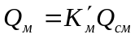; 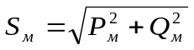,
где 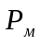- максимальная активная нагрузка, кВт;
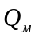– максимальная реактивная нагрузка, квар;
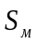– максимальная полная нагрузка, 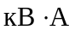;
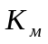– - коэффициент максимума активной нагрузки;
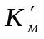– коэффициент максимума реактивной нагрузки;
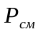- средняя активная мощность за наиболее нагруженную смену, кВт;
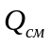– средняя реактивная мощность за наиболее нагруженную смену, квар.
Р_{см} = К_{и} Р_{н}; 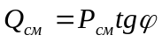,
где 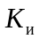- коэффициент использования электроприемников, определяется на основании опыта эксплуатации по таблице 3;
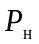– номинальная активная групповая мощность, приведенная к длительному режиму, без учета резервных электроприемников, кВт;
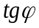 – коэффициент реактивной мощности;
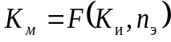 определяется по таблице (графикам) (см. табл. 4), а при отсутствии их может быть вычислен по формуле
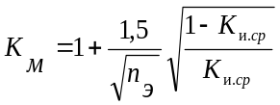,
где 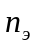– эффективное число электроприемников;
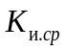– средний коэффициент использования группы электроприемников,
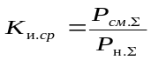,
где 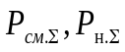– суммы активных мощностей за смену и номинальных в группе электроприемников, кВт;
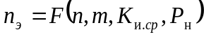 может быть определено по упрощенным вариантам (таблица 1.5.2), где
n – фактическое число электроприемников в группе;
m – показатель силовой сборки в группе,
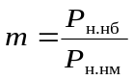,

где Рн.нб, р_{н.нм} – номинальные приведенные к длительному режиму активные мощности
электроприемников наибольшего и наименьшего в группе, кВт.
В соответствии с практикой проектирования принимается К'_{м} =1,1 при n_{э} < 10; К'_{м} =1 при n_{э}> 10.
Приведение мощностей 3-фазных электроприемников к длительному режиму.
Р_{н} = Р_{п} – для электроприемников ДР;
Р_{н} = Р_{п} – для электроприемников ПКР;
Р_{н} = S_{П} соsφ – для сварочных трансформаторов ПКР;
Р_{н} = S_{П} соsφ – для трансформаторов ДР,
где Р_{н}, Р_{п} – приведенная и паспортная активная мощность, кВт;
S_{П} – полная паспортная мощность, кВ·А;
ПВ – продолжительность включения, отн. ед.

Приведение 1-фазных нагрузок к условной 3-фазной мощности.
Нагрузки распределяются по фазам с наибольшей равномерностью и определяется величина неравномерности (Н)

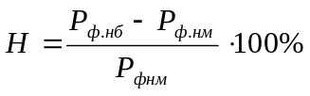,
где Р_{Ф.нб}, Р_{Ф.нм} – мощность наиболее и наименее загруженной фазы, кВт.
При Н > 15 % и включении на фазное напряжение

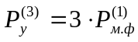,

где Р_{у}⁽³⁾ – условная 3-фазная мощность (приведенная), кВт;
Р_{м.ф}⁽¹⁾ – мощность наиболее загруженной фазы, кВт.
При Н > 15 % и включении на линейное напряжение

Р_{у}⁽³⁾ =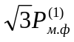 – для одного электроприемника;
Р_{у}⁽³⁾ = ЗР_{м.ф}⁽¹⁾ – для нескольких электроприемников.

При Н 15 % расчет ведется как для 3-фазных нагрузок (сумма всех 1-фазных нагрузок).
Примечание. Расчет электроприемников ПКР производится после приведения к длительному режиму.

Определение потерь мощности в трансформаторе
Приближенно потери мощности в трансформаторе учитываются в соответствии с соотношениями

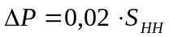
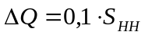
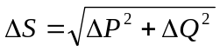
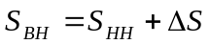

Определение мощности наиболее загруженной фазы
• При включении на линейное напряжение нагрузки отдельных фаз однофазных электроприемников определяются как полусуммы двух плеч, прилегающих к данной фазе (рис. 1.5.1).
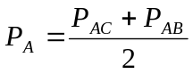;
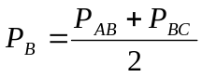;
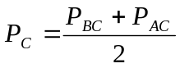.
Из полученных результатов выбирается наибольшее значение.

А
Р_{АВ}
Р_{АС}
Р_{ВС}
В
С
А
В
С
Р_{А}
Р_{В}
Р_{С}

а) б)

Рис. 1.5.1. Схема включения 1-фазных нагрузок на линейное напряжение а), – на фазное напряжение б)

- При включении 1-фазных нагрузок на фазное напряжение нагрузка каждой фазы определяется суммой всех подключенных нагрузок на эту фазу (рис. 1.5.1 б).

Таблица 3. Рекомендуемые значения коэффициентов
Наименование механизмов и аппаратов | К_{И} | К_{С} | cosφ | tgφ
1 | 2 | 3 | 4 | 5
Металлорежущие станки мелкосерийного производства с нормальным режимом работы(токарные, фрезерные, сверлильные, точильные, карусельные и т.д. ) | 0,14 | 0,16 | 0,5 | 1,7

Металлорежущие станки крупносерийного производства с нормальным режимом работы | 0,16 | 0,2 | 0,6 | 1,33
Металлорежущие станки с тяжелым режимом работы (штамповочные прессы, автоматы, револьверные, обдирочные, зубофрезерные, а также крупные токарные, строгальные, фрезерные, карусельные, расточные) | 0,17 | 0,25 | 0,65 | 1,17
Переносной электроинструмент | 0,06 | 0,1 | 0,65 | 1,17
Вентиляторы, сантехническая вентиляция | 0,6 | 0,7 | 0,8 | 0,75
Насосы, компрессоры, дизельгенераторы | 0,7 | 0,8 | 0,8 | 0,75
Краны, тельферы | 0,1 | 0,2 | 0,5 | 1,73
Сварочные трансформаторы | 0,25 | 0,35 | 0,35 | 2,67
Сварочные машины (стыковые и точечные) | 0,2 | 0,6 | 0,6 | 1,33
Печи сопротивления, сушильные шкафы, нагревательные приборы | 0,75 | 0,8 | 0,95 | 0,33

Таблица 1.5.2. Упрощенные варианты определения nэ
n | К_{и.ср} | m | Р_{н} | Формула для n_{э}
1 | 2 | 3 | 4 | 5
<5 | ≥0,2 | ≥3 | Переменная | 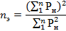
≥5 | ≥0,2 | ≥3 | Постоянная | n_{э}=n
≥5 | ≥0,2 | <3 | Переменная | n_{э}=n
≥5 | <0,2 | <3 | Переменная | nэ не определяется, а Р_{м}=К_{з}Р_{н}.сум, где К_{з}-коэффициент загрузки К_{з(пкр)=}0,75 (ПКР)  К_{з(др)=}0,9 (длительные режим)  К_{з(ар)=}1(автоматический режим)
≥5 | ≥0,2 | ≥3 | Переменная | n_{э} =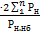
≥5 | <0,2 | ≥3 | Переменная | Применяются относительные единицы  n_{э}= n_{э}*n;  n_{э}*=F(n*, P*);  ;
>300 | ≥0,2 | ≥3 | - | n_{э}=n

Примечание. В таблице 1.5.2.:
К₃ – коэффициент загрузки – это отношение фактической потребляемой активной мощности (Р_{ф}) к номинальной активной мощности (Р_{н}) электроприемника;
n_{э}* – относительное число эффективных электроприемников определяется по таблице 1.5.4;
n₁ – число электроприемников с единичной мощностью больше или равной 0,5Р_{н}.нб;
п* – относительное число наибольших по мощности электроприемников;
Р* – относительная мощность наибольших по мощности электроприемников.

Таблица 4. Зависимость К_{м}=F(n_{э},К_{и})
n_{э} |  | Коэффициент использования, К_{и}
n_{э} | 0,1 | 0,15 | 0,2 | 0,3 | 0,4 | 0,5 | 0,6 | 0,7 | 0,8 | 0,9
1 | 2 | 3 | 4 | 5 | 6 | 7 | 8 | 9 | 10 | 11
4 | 3,43 | 3,22 | 2,64 | 2,14 | 1,87 | 1,65 | 1,46 | 1,29 | 1,14 | 1,05
5 | 3,23 | 2,87 | 2,42 | 2 | 1,76 | 1,57 | 1,41 | 1,26 | 1,12 | 1,04
6 | 3,04 | 2,64 | 2,24 | 1,88 | 1,66 | 1,51 | 1,37 | 1,23 | 1,1 | 1,04
7 | 2,88 | 2,48 | 2,1 | 1,8 | 1,58 | 1,45 | 1,33 | 1,21 | 1,09 | 1,04
8 | 2,72 | 2,31 | 1,99 | 1,72 | 1,52 | 1,4 | 1,3 | 1,2 | 1,08 | 1,04
9 | 2,56 | 2,2 | 1,9 | 1,65 | 1,47 | 1,37 | 1,28 | 1,18 | 1,08 | 1,03
10 | 2,42 | 2,1 | 1,84 | 1,6 | 1,43 | 1,34 | 1,26 | 1,16 | 1,07 | 1,03
12 | 2,24 | 1,96 | 1,75 | 1,52 | 1,36 | 1,28 | 1,23 | 1,15 | 1,07 | 1,03
14 | 2,1 | 1,85 | 1,67 | 1,45 | 1,32 | 1,25 | 1,2 | 1,13 | 1,07 | 1,03
16 | 1,99 | 1,77 | 1,61 | 1,41 | 1,28 | 1,23 | 1,18 | 1,12 | 1,07 | 1,03
18 | 1,91 | 1,7 | 1,55 | 1,37 | 1,26 | 1,21 | 1,16 | 1,11 | 1,06 | 1,03
20 | 1,84 | 1,65 | 1,5 | 1,34 | 1,24 | 1,2 | 1,15 | 1,11 | 1,06 | 1,03
25 | 1,71 | 1,55 | 1,4 | 1,28 | 1,21 | 1,17 | 1,14 | 1,1 | 1,06 | 1,03
30 | 1,62 | 1,46 | 1,34 | 1,24 | 1,19 | 1,16 | 1,13 | 1,1 | 1,05 | 1,09
35 | 1,25 | 1,41 | 1,3 | 1,21 | 1,17 | 1,15 | 1,12 | 1,09 | 1,05 | 1,02
40 | 1,5 | 1,37 | 1,27 | 1,19 | 1,15 | 1,13 | 1,12 | 1,09 | 1,05 | 1,02
45 | 1,45 | 1,33 | 1,25 | 1,17 | 1,14 | 1,12 | 1,11 | 1,08 | 1,04 | 1,02
50 | 1,4 | 1,3 | 1,23 | 1,16 | 1,14 | 1,11 | 1,1 | 1,08 | 1,04 | 1,02
60 | 1,32 | 1,25 | 1,19 | 1,14 | 1,12 | 1,1 | 1,09 | 1,07 | 1,03 | 1,02
70 | 1,27 | 1,22 | 1,17 | 1,12 | 1,1 | 1,1 | 1,09 | 1,06 | 1,03 | 1,02
80 | 1,25 | 1,2 | 1,15 | 1,11 | 1,1 | 1,1 | 1,08 | 1,06 | 1,03 | 1,02
90 | 1,23 | 1,18 | 1,13 | 1,1 | 1,09 | 1,09 | 1,08 | 1,06 | 1,02 | 1,02
100 | 1,21 | 1,17 | 1,12 | 1,1 | 1,08 | 1,08 | 1,07 | 1,05 | 1,02 | 1,02

Таблица 1.5.4. Значения п_{э}* = Р(п* , Р*)
n* | P*
n* | 1 | 0,95 | 0,9 | 0,85 | 0,8 | 0,75 | 0,7 | 0,65 | 0,6 | 0,55 | 0,5 | 0,45 | 0,4 | 0,35 | 0,3 | 0,25 | 0,2 | 0,15 | 0,1
1 | 2 | 3 | 4 | 5 | 6 | 7/8 | 9 | 10 | 11 | 12 | 13 | 14 | 15 | 16 | 17 | 18 | 19 | 20 | 21
0,005 | 0,005 | 0,005 | 0,006 | 0,007 | 0,007 | 0,009 | 0,01 | 0,011 | 0,013 | 0,016 | 0,019 | 0,024 | 0,03 | 0,03 | 0,051 | 0,073 | 0,11 | 0,18 | 0,34
0,01 | 0,009 | 0,011 | 0,012 | 0,013 | 0,015 | 0,017 | 0,019 | 0,023 | 0,026 | 0,031 | 0,037 | 0,047 | 0,059 | 0,059 | 0,1 | 0,14 | 0,2 | 0,32 | 0,52
0,02 | 0,02 | 0,02 | 0,02 | 0,03 | 0,03 | 0,03 | 0,04 | 0,04 | 0,05 | 0,06 | 0,07 | 0,09 | 0,011 | 0,011 | 0,019 | 0,026 | 0,36 | 0,51 | 0,71
0,03 | 0,03 | 0,03 | 0,04 | 0,04 | 0,04 | 0,05 | 0,06 | 0,07 | 0,08 | 0,09 | 0,11 | 0,13 | 0,16 | 0,16 | 0,27 | 0,36 | 0,48 | 0,64 | 0,81
0,04 | 0,04 | 0,04 | 0,05 | 0,05 | 0,06 | 0,07 | 0,08 | 0,09 | 0,1 | 0,12 | 0,15 | 0,18 | 0,22 | 0,22 | 0,34 | 0,44 | 0,57 | 0,72 | 0,86
0,05 | 0,05 | 0,05 | 0,06 | 0,07 | 0,07 | 0,08 | 0,1 | 0,11 | 0,13 | 0,15 | 0,18 | 0,22 | 0,26 | 0,21 | 0,41 | 0,51 | 0,64 | 0,79 | 0,9
0,06 | 0,06 | 0,06 | 0,07 | 0,08 | 0,09 | 0,10 | 0,12 | 0,13 | 0,15 | 0,18 | 0,21 | 0,26 | 0,31 | 0,27 | 0,47 | 0,58 | 0,7 | 0,83 | 0,92
0,08 | 0,08 | 0,08 | 0,09 | 0,11 | 0,12 | 0,13 | 0,15 | 0,17 | 0,2 | 0,24 | 0,28 | 0,33 | 0,4 | 0,33 | 0,57 | 0,68 | 0,79 | 0,89 | 0,94
0,10 | 0,09 | 0,1 | 0,12 | 0,13 | 0,15 | 0,17 | 0,19 | 0,22 | 0,25 | 0,29 | 0,34 | 0,4 | 0,47 | 0,38 | 0,66 | 0,70 | 0,85 | 0,92 | 0,95
0,15 | 0,14 | 0,16 | 0,17 | 0,2 | 0,23 | 0,25 | 0,28 | 0,32 | 0,37 | 0,42 | 0,48 | 0,56 | 0,67 | 0,48 | 0,8 | 0,88 | 0,93 | 0,95
0,20 | 0,19 | 0,21 | 0,23 | 0,26 | 0,29 | 0,33 | 0,37 | 0,42 | 0,47 | 0,54 | 0,64 | 0,69 | 0,76 | 0,56 | 0,89 | 0,93 | 0,95
0,25  0,30  0,3500,4  0,45  0,5  0,55 | 0,24  0,29  0,33  0,38  0,43  0,48  0,52 | 0,26  0,32  0,37  0,42  0,47  0,53  0,57 | 0,29  0,35  0,41  0,47  0,52  0,58  0,63 | 0,32  0,39  0,45  0,52  0,58  0,64  0,69 | 0,36  0,43  0,5  0,57  0,64  0,7  0,75 | 0,41  0,48  0,56  0,63  0,7  0,76  0,82 | 0,45  0,53  0,62  0,69  0,76  0,82  0,87 | 0,51  0,6  0,68  0,75  0,81  0,89  0,91 | 0,57  0,66  0,74  0,81  0,87  0,91  0,94 | 0,64  0,73  0,81  0,86  0,91  0,94  0,95 | 0,71  0,8  0,86  0,91  0,93  0,95 | 0,78  0,86  0,91  0,93  0,95 | 0,85  0,9  0,940,95 | 0,72  0,84  0,95 | 0,83  0,95 | 0,95
0,6 | 0,57 | 0,63 | 0,69 | 0,75 | 0,81 | 0,87 | 0,91 | 0,94 | 0,95
0,65 | 0,62 | 0,68 | 0,74 | 0,81 | 0,86 | 0,91 | 0,94 | 0,95
0,7 | 0,66 | 0,73 | 0,8 | 0,86 | 0,9 | 0,94 | 0,95
0,75 | 0,71 | 0,78 | 0,85 | 0,9 | 0,93 | 0,95
0,8 | 0,76 | 0,83 | 0,89 | 0,94 | 0,95
0,85 | 0,8 | 0,88 | 0,94 | 0,95
0,9 | 0,85 | 0,92 | 0,95
1,0 | 0,95

Таблица 1.5.5. Технические данные электроприемников
№ п/п | Наименование электроприемника | Р_{н}, кВт | n | К_{и} | cos φ | tg φ
1 | 2 | 3 | 4 | 5 | 6 | 7
1 | 3-фазный ДР  Компрессорная установка | 28 | 5 | 0,65 | 0,8 | 0,75
2 | Вентиляторная установка | 15 | 4 | 0,7 | 0,8 | 0,75
3 | Насосная установка | 55 | 8 |  | 0,8 | 0,75
4 | Станок фрезерный | 11,5 | 14 | 0,14 | 0,5 | 1,73
5 | Станок токарный | 14 | 12 | 0,14 | 0,5 | 1,73
6 | Станок строгальный | 11 | 10 | 0,14 | 0,5 | 1,73
7 | Станок карусельный | 40 | 2 | 0,14 | 0,5 | 1,73
8 | Станок наждачный | 2,8 | 5 | 0,14 | 0,5 | 1,73
9 | Станок винторезный | 15 | 6 | 0,14 | 0,5 | 1,73
10 | Станок расточный | 42 | 2 | 0,14 | 0,5 | 1,73
11 | Станок шлифовальный | 3 | 15 | 0,14 | 0,5 | 1,73
12 | Станок слиткообдирочный | 45 | 4 | 0,14 | 0,5 | 1,73
13 | Станок галтовочный | 4 | 8 | 0,14 | 0,5 | 1,73
14 | Молот ковочный | 15 | 7 | 0,24 | 0,65 | 1,17
15 | Пресс штамповочный | 4,5 | 12 | 0,24 | 0,65 | 1,17
16 | Автомат фрезерный | 7,5 | 20 | 0,17 | 0,65 | 1,17
17 | Печь индукционная | 8 | 4 | 0,75 | 0,35 | 2,67
18 | Печь дуговая | 30 | 4 | 0,75 | 0,87 | 0,56
19 | Печь сопротивления | 35 | 6 | 0,8 | 0,95 | 0,33
20 | Конвейер ленточный | 35 | 2 | 0,55 | 0,75 | 0,88
21 | Транспортер роликовый | 10 | 3
22 | 3-фазный ПКР  Кран мостовой, ПВ = 25 % | 30 | 2 | 0,05
23 | Тележка подвесная, ПВ = 40 % | 4 | 8 | 0,1 | 0,5 | 1,73
24 | Тельфер транспортный, ПВ = 60 % | 10 | 3
25 | 1-фазный ПКР  Трансформатор сварочный, ПВ = 40 % | 28 кВ·А | 5 | 0,2 | 0,4 | 2,29
26 | Аппарат дуговой сварки, ПВ = 60 % | 16 кВ·А | 5 | 0,3 | 0,35 | 2,67
27 | Аппарат стыковой сварки, ПВ = 25 % | 14 кВ·А | 5 | 0,35 | 0,55 | 1,51
28 | Осветительная установка | 9…11 Вт/м2 |  |  | 1 | -
28 | Лампы накаливания
29 | Газоразрядные лампы | 9…11 Вт/м2 |  | 0,85 | 0,95 | 0,33

Пример:
Дано: Вариант – 30
Категория ЭСН по надежности электроснабжения – 1.
Электроприемники:
№ 1 – 7 – 19 – 21 – 24 – 25 – 29
Цех машиностроения – 350 м²
Требуется:
- составить схему ЭСН;
- рассчитать нагрузки и заполнить сводную ведомость нагрузок;
- выбрать ТП – 10/0,4.

Решение: По таблице 1.5.5 по номерам находятся нужные Электроприемники и разбиваются на группы: 3-фазный ДР, 3-фазный ПКР, 1-фазный ПКР, ОУ.
Выбирают виды РУ: ШМА, РП, ЩО.
Исходя из понятия категории ЭСН-1, составляется схема ЭСН с учетом распределения нагрузки.
Так как потребитель 1 категории ЭСН, то ТП – двухтрансформаторная, а между секциями НН устанавливается устройство АВР (автоматическое включение резерва).
Так как трансформаторы должны быть одинаковые, нагрузка распределяется по секциям примерно одинаково, а поэтому принимаются следующие РУ: РП1 (для 3-фазного ПКР), РП2 (для 1-фазного ПКР), ЩО, ШМА1 и ШМА2 (для 3-фазного ДР).
Такой выбор позволит уравнять нагрузки на секциях и сформировать схему ЭСН (рис.1.5.2)
- Нагрузка 1-фазного ПКР, включенная на линейное
2Р
2Р
А
В
С
2Р
Рис. 1.5.1. Распределение
1-фазной нагрузки по фазам
напряжение, приводится к длительному режиму и к
условной 3-фазной мощности:
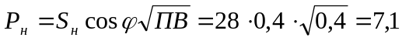кВт;
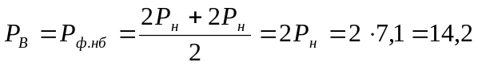кВт;
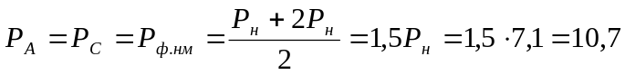кВт;
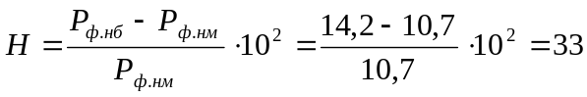 % > 15 %,

SF6
3-фазный ПКР
Q2
SF8
ШМА2
2SF
3
0,4кВ, 50Гц
ЩО
SF4
Секция 2
3
10кВ,50Гц
T2
КУ2
РП2
3-фазный ДР
1-фазный ПКР
Секция 1
3
10кВ,50Гц
Q1
РП1
0,4кВ, 50Гц
SF3
1SF
T1
КУ1
ШМА1
SF1
3-фазный ДР
3SF
АВР

Рис. 1.5.2. Схема ЭСН цеха

тогда
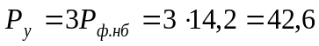кВт.
- Определяется методом удельной мощности нагрузка ОУ:
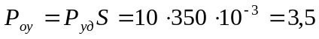кВт.
- Распределяется нагрузка по секциям.

Секция 1 | Нагрузка  приведенная, кВт |  | Секция 2
1 | 2 | 3 | 4
РП1 |  |  | РП2
Тельфер 3,9 × 8 | 31,2 | 42,6 | 42,6 Трансформатор сварочный
 |  |  | ЩО
 |  | 3,5 | 3,5
ШМА1 |  |  | ШМА2
Компрессорная установка 28 × 3 | 84 | 56 | 28 × 2 Компрессорная установка
Станок карусельный 40 × 1 | 40 | 40 | 40 × 1 Станок карусельный
Печь сопротивления 35 × 3 | 105 | 105 | 35 × 3 Печь сопротивления
Транспортер 10 × 1 | 10 | 20 | 10 × 2 Транспортер
ИТОГО | 270,2 | 267,1 | ИТОГО

Примечание. Резервные электроприемники в расчете электрических нагрузок не учитываются.
- Согласно распределению нагрузки по РГ заполняется «Сводная ведомость…» (таблица 1.5.6).
Колонки 1, 2, 3, 5, 6, 7.
Колонка 4: 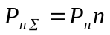, кроме РП2 с 1-фазными электроприемниками и ЩО.
Так как РП1, РП2, ЩО электроприемники одного наименования, итоговых расчетов не требуется.
Расчеты производятся для ШМА1 и ШМА2.
Определяется 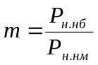 , результат заносится в колонку 8.
Определяются 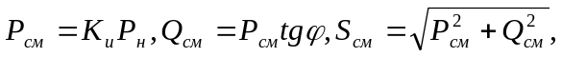результаты заносятся в колонки 9, 10, 11 соответственно.
Определяются 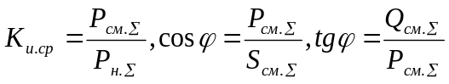 для ШМА1 и ШМА2, результаты заносятся в колонки 5, 6, 7 соответственно.
Определяется n_{э} = F(n, m, K_{и.ср}, P_{н}) = F(8,>3,>0,2, переменная) = 8, результат заносится в колонку 12.
Определяется К_{м} = F(K_{и.ср}, n_{э}), результат заносится в колонку 13.
Определяются 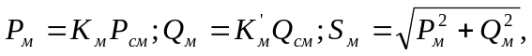результат заносится в колонки 15, 16, 17.
Определяется ток на РУ, результат заносится в колонку 18.

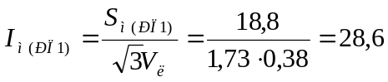 А;
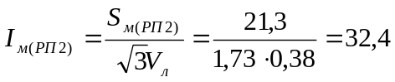 А;
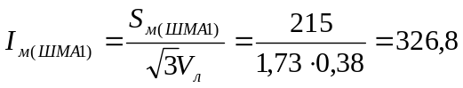 А;
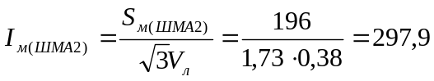 А;
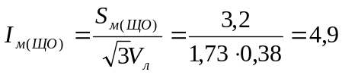 А;
Определяются потери в трансформаторе, результаты заносятся в колонки 15, 16 17.
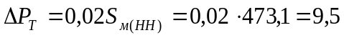 кВт;
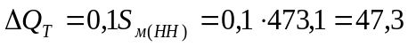кВт;
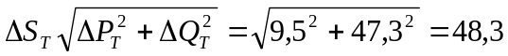 кВ·А.
Определяется расчетная мощность трансформатора с учетом потерь, но без компенсации реактивной мощности.
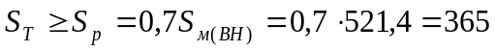 кВ·А.
По [5, с. 116] выбирается КТП 2 × 400 – 10/0,4;
с двумя трансформаторами ТМ 400 – 10/0,4;
R_{T} = 5,6 мОм; ΔР_{ХХ} = 0,950 кВт;
Х_{Т} = 14,9 мОм; ΔР_{КЗ} = 5,5 кВт;
Z_{Т} = 15,9 мОм; u_{КЗ} = 4,5 %;
Z_{Т}⁽¹⁾ = 195 мОм; i_{XX} = 2,1 %.
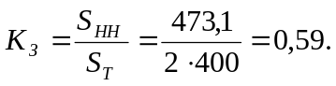
Ответ: Выбрана цеховая КТП 2 × 400 – 10/0,4; К_{З} = 0,59.

Таблица 1.5.6. Свободная ведомость нагрузок по исходу

Наименование РУ и электро приемн-в | Нагрузка установленная |  |  |  |  |  |  | Нагрузка средняя за смену |  |  |  |  |  | Нагрузка максимальная
Наименование РУ и электро приемн-в | Pn  ,kBт | n | Pn∑,  kBт | Kn | cosφ | tgφ | m | Pcм,  kBm | Qсм,  квар | Sсм,  kB*A | nэ | Km | K’m | Pm,  kBт | Qm,  квар | Sm  ,kB*A | Im,  A
1 | 2 | 3 | 4 | 5 | 6 | 7 | 8 | 9 | 10 | 11 | 12 | 13 | 14 | 15 | 16 | 17 | 18
РП1  Тельфер транспортный  ПВ=60% | 5/3,9 | 8 | 31,2 | 0,3 | 0,5 | 1,73 | _ | 9,4 | 16,3 | 18,8 | _ | _ | _ | 9,4 | 16,3 | 18,8 | 28,6
РП2  Трансформатор сварочный, 1-ф,  ПВ=40% | 7,1 | 5 | 42,6 | 0,2 | 0,4 | 2,29 | _ | 8,5 | 19,5 | 21,3 | _ | _ | _ | 8,5 | 19,5 | 21,3 | 32,4
ШМА1  Компрессорная установк.  Станок карусельный  Печь сопротивления  Транспортер роликовый | 28  40  35  10 | 3  1  3  1 | 84  40  105  10 | 0,65  0,14  0,8  0,55 | 0,8  0,5  0,95  0,75 | 0,75  0,73  0,33  0,88 |  | 54,6  5,6  84  5,5 | 41  9,7  22,7  4,8
Всего по ШМА1 | _ | 8 | 239 | 0,63 | 0,87 | 0,56 | >3 | 149,7 | 83,2 | 171,3 | 8 | 1,3 | 1,1 | 194,6 | 91,5 | 215 | 326,8
ШМА2  Компрессорная установка  Станок карусельный  Печь сопротивления  Транспортер роликовый | 28  40  35  10 | 2  1  3  2 | 56  40  105  20 | 0,65  0,14  0,8  0,55 | 0,8  0,5  0,95  0,75 | 0,75  1,73  0,33  0,88 |  | 36,4  6,6  84  11 | 27,3  9,7  27,7  9,7
Всего по ШМА2 | _ | 8 | 221 | 0,62 | 0,88 | 0,63 | >3 | 137 | 74,4 | 155,9 | 8 | 1,3 | 1,1 | 178,1 | 81,8 | 196 | 297,9
ЩО ОУ с ГРЛ | _ | _ | 3,5 | 0,85 | 0,95 | 0,33 | _ | 3 | 1 | 3,2 | _ | _ | _ | 3 | 1 | 3,2 | 4,9
Всего на ШНН |  |  |  |  |  |  |  | 307,6 | 194,4 | 363,9 | _ | _ | _ | 393,6 | 210,1 | 473,1 | _
Потери |  |  |  |  |  |  |  |  |  |  |  |  |  | 9,5 | 47,3 | 48,3 | _
Всего на ВН |  |  |  |  |  |  |  |  |  |  |  |  |  | 403,1 | 257,4 | 521,4 | _

Вариант | Категория ЭСН | S, м*м | Номера электроприемников по таблице 1.1.5 |  | Вариант
1 | 2 | 3 | 4 | 5 | 6
1 | 1 | 450 | 1-(4)-14-17-23-25-28 | 2-(5)-15-18-23-25-29 | 16
2 | 2 | 500 | (2)-5-15-18-24-26-29 | 1-4-14-17-(24)-26-26 | 17
3 | 3 | 550 | (3)-6-16-21-22-26-28 | 1-(7)-14-17-23-26-29 | 18
4 | 2 | 600 | 1-7-14-17-(23)-27-29 | 3-(6)-16-20-22-26-28 | 19
5 | 3 | 400 | 2-(8)-15-18-24-25-28 | 3-9-16-(19)-24-27-29 | 20
6 | 1 | 450 | 3-(9)-16-22-25-29 | (2)-8-15-18-22-25-28 | 21
7 | 3 | 500 | 1-(10)-14-17-24-27-28 | 2-(11)-15-18-24-25-29 | 22
8 | 1 | 550 | 2-(11)-15-18-22-25-29 | 1-(10)-14-17-2-25-28 | 23
9 | 2 | 600 | 3-(12)-16-19-23-25-28 | 1-13-18-(22)-23-26-29 | 24
10 | 1 | 600 | 1-(13)-18-2022-26-29 | 3-(12)-16-22-25-28 | 25
11 | 2 | 550 | 2-(14)-19-21-24-27-28 | 3-15-17-(20)-24-27-29 | 26
12 | 3 | 500 | 3-(15)-17-20-23-26-29 | 2-14-19-(21)-23-26-28 | 27
13 | 2 | 450 | 3-(16)-19-20-24-27-28 | 2-7-(17)-21-24-27-29 | 28
14 | 3 | 400 | 2-7-(17)-21-22-26-29 | 3-(16)-19-20-24-26-28 | 29
15 | 1 | 350 | 1-10-(18)-22-23-27-28 | (1)-7-19-21-24-25-29 | 30
Таблица 1.5.7. Варианты индивидуальных заданий № 3

СПИСОК ЭКЗАМЕНАЦИОННЫХ ВОПРОСОВ

Приложения

Таблица А.1. Трехфазные двухобмоточные трансформаторы классов напряжения 110, 220,330, 500 кВ
Тип | ВН, кВ | НН, кВ | ΔРкз, кВт | ΔPхх, кВт | u_{кз}, % | i_{хх}, %
1 | 2 | 3 | 4 | 5 | 6 | 7
ТМН-2500/110 | 110 | 6,6  11 | 22 | 5,5 | 10,5 | 1,5
ТМН-6300/110 | 115 | 6,6  11 | 44 | 10 | 10,5 | 1
ТДН-10000/110 | 115 | 6,6  11  16,5  22 | 58 | 14 | 10,5 | 0,9
ТДН-16000/110 | 115 | 6,6  11  16,5  22 | 85 | 18 | 10,5 | 0,7
ТДН-25000/110 | 115 | 38,5 | 120 | 25 | 10,5 | 0,65
ТДН-40000/110 | 115 | 38,5 | 170 | 34 | 10,5 | 0,55
ТДН-63000/110 | 115 | 38,5 | 245 | 50 | 10,5 | 0,5
ТДН—80000/110 | 115 | 38,5 | 310 | 58 | 10,5 | 0,45
ТДЦ-80000/110 | 121 | 6,3  10,5 | 310 | 85 | 11 | 0,6
ТДЦ—125000/110 | 121 | 10,5  13,8 | 400 | 120 | 10,5 | 0,55
ТДЦ—200000/110 | 121 | 13,8  15,75  18 | 550 | 170 | 10,5 | 0,5
ТДЦ-250000/110 | 121 | 15,75 | 640 | 200 | 10,5 | 0,5
ТДЦ-40000/110 | 121 | 20 | 900 | 320 | 10,5 | 0,45
ТДЦ-80000/220 | 242 | 6,3  10,5  13,8 | 315 | 79 | 11 | 0,45
ТДЦ-125000/220 | 242 | 10,5  13,8 | 380 | 120 | 11 | 0,55
ТДЦ-200000/220 | 242 | 13,8  15,75  18 | 660 | 130 | 11 | 0,4
ТДЦ-250000/220 | 242 | 13,8  15,75 | 600 | 207 | 11 | 0,5
ТДЦ-400000/220 | 242 | 15,75  20 | 870 | 280 | 11 | 0,45
ТНЦ-630000/220 | 242 | 15,75  20  24 | 1200 | 400 | 12,5 | 0.35
ТНЦ-1000000/220 | 242 | 24 | 2200 | 480 | 11,5 | 0,4
ТДЦ-125000/330 | 347 | 10,5  13,8 | 380 | 125 | 11 | 0,55
ТДЦ-200000/330 | 347 | 13,8  15,75  18 | 520 | 180 | 11 | 0,5
ТДЦ-250000/330 | 347 | 13,8  15,75 | 605 | 214 | 11 | 0,5
ТДЦ-400000/330 | 347 | 15,75  20 | 790 | 300 | 11,5 | 0,45
ТНЦ-630000/330 | 347 | 24 | 1300 | 345 | 11,5 | 0,35
ТНЦ-1000000/330 | 347 | 24 | 2200 | 480 | 11,5 | 0,4
ТНЦ-1250000/330 | 347 | 24 | 2200 | 715 | 14.5 | 0,55
ТДЦ-250000/500 | 525 | 13,8  15,75  20 | 590 | 205 | 13 | 0,45
ТДЦ-400000/500 | 525 | 13,8  15,75  20 | 790 | 315 | 13 | 0,45
ТЦ-630000/500 | 525 | - 20 24  36.75 | 1210 | 420 | 14 | 0,4
ТНЦ-1000000/500 | 525 | 24 | 1800 | 570 | 14,5 | 0,4

Таблица А.2. Трехфазные двухобмоточные трансформаторы с расщеплением обмотки НН на две классов напряжения 110, 220, 330, 500, 750 кВ
Тип | ВН, кВ | НН, кВ | ΔPкз,  кВт | ΔРхх, кВт | u_{кз}, % | i_{xx}, %
1 | 2 | 3 | 4 | 5 | 6 | 7
ТРДН-25000/110 | 115 | - 6,3  - 10,5 10,5-10,5 | 120 | 25 | 10,5 | 0,65
ТРДН-40000/110 | 115 | - 6,3  - 10,5 10,5-10,5 | 170 | 34 | 10,5 | 0,55
ТРДН-63000/110 | 115 | - 6,3  - 10,5 10,5-10,5 | 245 | 50 | 10,5 | 0,5
ТРДН-80000/110 | 115 | - 6,3  - 10,5 10,5-10,5 | 310 | 58 | 10,5 | 0,45
ТРДЦН-125000/110 | 115 | 10,5-10,5 | 400 | 105 | 11 | 0,55
ТРДН-32000/220 | 230 | 6,3-6,3 6,6-6,6 11-11 6,6-11 | 150 | 45 | 11,5 | 0,65
ТРДНС-40000/220 | 230 | 6,3-6,3 6,6-6,6 11-11 6,6-11 | 170 | 50 | 11,5 | 0,6
ТРДН-63000/220 | 230 | 6,3-6,3 6,6-6,6 11-11 6,6-11 | 265 | 70 | 11,5 | 0,5
ТРДЦН-100000/220 | 230 | 11-11 | 340 | 102 | 12,5 | 0,65
ТРДЦН-160000/220 | 230 | 11-11 | 500 | 155 | 12,5 | 0,6
ТРДНС-40000/330 | 330 | - 6,3 10,5-10,5  - 10,5 | 180 | 80 | И | 0,8
ТРДНС-63000/330 | 330 | - 6,3 10,5-10,5  - 10,5 | 230 | 100 | 11 | 0,8
ОРЦ-333000/500 | 525 | 15,75-15,75  20-20 | 950 | 200 | 11,5 | 0,3
ОРЦ-417000/500 | 525/√3 | 15,75-15,75 | 1050 | 210 | 12,5 | 0,2
ОРНЦ-533000/500 | 525/√3 | 15,75-15,75  24-24 | 1260 | 230 | 13,5 | 0,15
ОРЦ-417000/750 | 787/√3 | 20-20  24-24 | 800 | 320 | 14 | 0,35
ОРЦ-533000/750 | 787/√3 | 15,75-15,75  20-20  24-24 | 900 | 350 | 14 | 0,3
Оформление титульного листа

Министерство образования и науки Российской Федерации

ФГБОУ ВО Рыбинский государственный авиационный технический
университет имени П. А. Соловьева

Кафедра
электронИки и промышленной электронИки

Контрольная работа

по дисциплине «Электроснабжение»

Расчетное задание № _____ Вариант № ____

Выполнил (а)___________________(ФИО)
Группа_________________________
Преподаватель___________________
Оценка_________________________
Подпись преподавателя___________
Дата____________________________

Рыбинск, 2017

